**基于数学核心素养的高中数学可视化教学设计**

**——以“几何体的外接球”为例**

《普通高中数学课程标准（2017年版）》将数学核心素养定为学科育人目标，这意味着为了更好地培养学生的核心素养，教师应不断努力转变传统的教学方式，优化课堂教学，以便学生在学习过程中获得知识并提高学科素养。在此背景下，本文以《几何体的外接球》为例谈谈如何利用可视化教学优化高中数学教学，进而促进学生的核心素养不断发展。

**1 教学设计**

* 1. **教材内容分析**

本节课是苏教版必修二第13章第三节内容，在本节课内容之前学生已经学习了常见几何体即柱体、椎体和台体的特征，同时学生也掌握了球的体积和表面积以及正方体、长方体的边与外接球半径的关系.本节课内容是对球内容的拓展与延续，是培养学生核心素养的重要素材.

* 1. **学生基础情况分析**

本节课的授课对象是四星级高中的高一学生，学生具备了一定的自主探究学习能力、运算能力以及解决问题的能力，通过上节课的学习，学生已经对球的基本知识有一定的理解以及会解决简单几何体如正方体和长方体的外接球的问题，球是高考中的热点，经常与几何体相结合出现，对学生的空间想象力要求比较高，高一的学生空间想象力有限，几何体的外接球问题是高一学生的薄弱点.

* 1. **教学目标**

(1)掌握几何体外接球的常见模型，学会用补体法解决空间几何体的外接球问题;

(2)掌握解决几何体外接球问题的分析思路和常用方法，培养转化的意识，逐步提升学生的数学核心素养；

(3)完善学生知识体系，让学生能够用完整的知识体系解决几何体外接球的问题，消退学生对球问题的畏难情绪，增进学生对数学的信心和兴趣.

**1.4 教学重点、难点**

重点:几何体外接球的常见模型;

难点:几何体外接球球心的确定.

**2 教学过程**

**2.1 复习引入**

**问题1**  通过上节课的学习，你们对球有哪些认识？

生1：通过祖暅原理我们学会了如何求球的体积.

生2：通过等体积法我们学会了如何求球的表面积.

生3：通过GGB软件演示我们知道了正方体、长方体边长与其外接球半径的关系即（正方体边长为），（长方体的长，宽，高分别为）

生4：过球心与球的截面圆的圆心的直线垂直于球的的截面圆所在的平面.

**设计意图：**通过回顾球的知识为研究几何体外接球做知识准备，通过GGB软件演示正方体与长方体外接球，可视化了正方体、长方体边长与其外接球半径的关系，这加深了学生对该关系的理解同时发展了学生直观想象与数学抽象素养.

**2.2 新课讲解**

**例1** 已知直三棱柱的底面是边长为3,4,5的直角三角形且高为2，若该三棱柱的所有顶点都在同一个球面上，则该球的表面积为___________.

生5：根据上节课的学习看到垂直条件可以考虑将直三棱柱补体为长方体即该长方体的长宽高分别为4,3,2,则长方体的外接球与直三棱柱的外接球相同，而长方体的外接球半径为与边长关系为，则该球的表面积为.

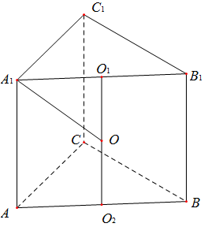生6：根据球的性质，我们可以先找到上下底面三角形的外心，直角三角形的外心是斜边的中点，设上底面三角形的外心为,下底面三角形的外心为，而球心与外心得连线垂直于上下底面，则的中点就是球心O，根据球心O得位置可以求得球的半径.如图所示为球的半径，在直角三角形中，,即,则该球的表面积为.

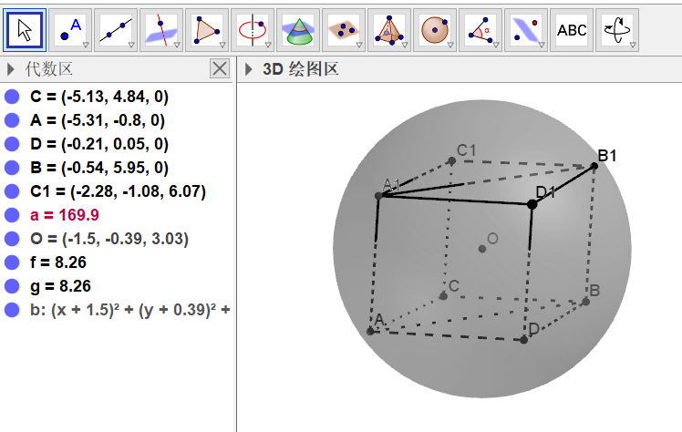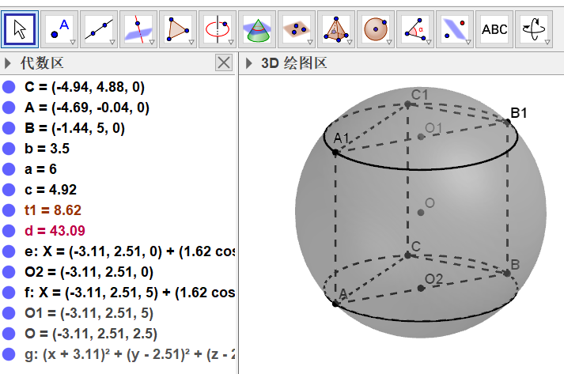

**活动：**教师将上述两位学生的解法过程通过GGB软件呈现出来，演示结果如上图.

**变式1** 已知直三棱柱的底面是边长为2的等边三角形且高为2，若该三棱柱的顶点都在同一个球面上，则该球的表面积为___________.

生7：该直三棱柱无法补体成长方体，只能根据球的性质，我们可以先找到上下底面三角形的外心，等边三角形外心是其中心，其余解题过过程跟生6一样.

师：对于该题你们的收获是是什么？

师生总结：(1)当几何体中垂直条件比较多时，解决几何体的外接球问题可以考虑补体的方法;(2)直棱柱的外接球解题是先找上下底面的外心，后找两个外心所构成的线段的中点即球心.

**设计意图**：生1是通过的补体的方法将直三棱柱外接球转化为长方体的外接球，而长方体的外接球上节课已学过且容易求得半径；生6、生7是根据上节课球的性质找到了球心的位置，从而将空间问题转化为平面问题.生5的方法是解决特殊直三棱柱外接球问题，生6、生7的方法是解决直三棱柱外接球的一般方法.教师的GGB软件演示过程可视化了两位学生的解题过程与解题方法，暴露了整个思维过程，加深了学生对该题的理解.该题的设计是让学生掌握解决直三棱柱外接球问题，增强了学生的转化意识和空间想象力，培养了学生用联系的观点去看待问题，提升了学生的直观想象素养.

**例2** 已知正四面体的棱长为2，若该正四面体所有顶点都在同一个球面上，则该球的体积为___________.

生8：因为正四面体的所有棱长都相等，可以考虑将正四面体补体为正方体，如图所示

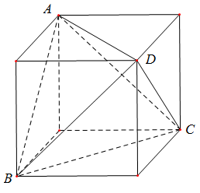正四面体的棱长为正方体的面对角线，所以正方体的边长为,根据上节课的学习正方体的外接球半径为与边长关系为即，则该球的体积为.

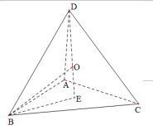生9：正四面体中顶点*D*在底面*ABC*上的射影为的外心，设为*E*，则*DE*为正四面体的高，根据球的性质球心*O*在高*DE*上，如图所示，正四面体的高为，在等边三角形*ABC*中，是等边三角形的中心，所以,则在三角形BEO中,解得，则该球的体积为.

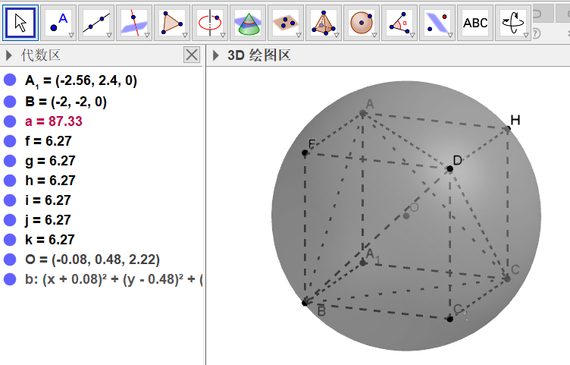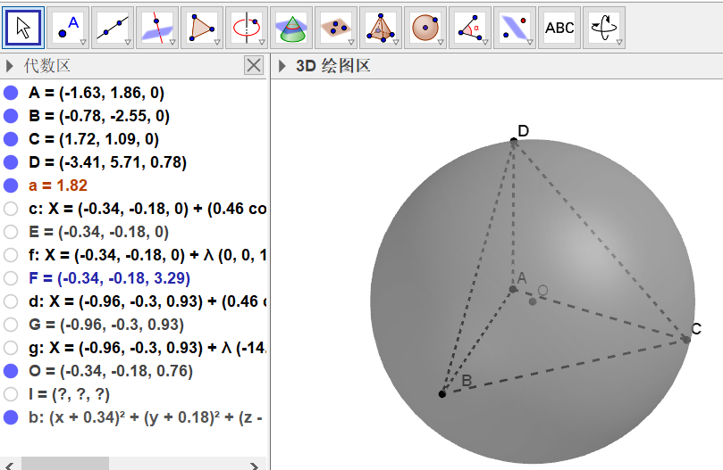

**活动：**教师将上述两位学生的解法过程通过GGB软件呈现出来，演示结果如上图.

**变式2** 已知正四棱锥底面是边长为2的正方形且侧棱长为3，若该正四棱锥的所有顶点都在同一个球面上，则该球的体积为___________.

生10：该正四棱锥无法补体成长方体或者正方体，只能根据球的性质，我们可以得到球心在正四棱锥的高上，解题过程跟生9一样.

师：对于该题你们的收获是是什么？

师生总结：解决正棱锥的外接球问题有两种方法，法1:将正棱锥补体为正方体或者长方体；法2：正棱锥的球心在高上，通过直角三角形的勾股定理可以求得球的半径.

**设计意图：**生8是通过的补体的方法将正四面体外接球转化为正方体的外接球，而正方体的外接球上节课已学过且容易求得半径；生9、生10是根据上节课球的性质找到了正棱锥的外接球的球心在正棱锥高上，通过直角三角形的勾股定理可以求得球的半径.从而将空间问题转化为平面问题.教师的GGB软件演示过程可视化了两位学生的解题过程与解题方法，巩固了学生寻找球心位置的解题思想.该题的设计是让学生掌握正棱锥外接球问题的解题思路，增强了学生的转化意识和空间想象力，培养了学生用联系的观点去看待问题，提升了学生的直观想象素养、数学抽象素养以及数学运算素养.

**例3** 在三棱锥中，，，，AD垂直于底面垂直于底面*,*则其外接球的表面积为_________．

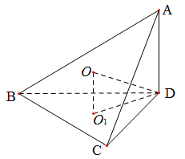生11：设三角形的外接圆圆心为,三棱锥外接球的球心为,根据球的性质垂直于底面*BCD,*因为垂直于底面垂直于底面，所以平行于.因为=，所以=.在三角形中，由余弦定理得，所以,由正弦定理得,所以.在直角三角形中，由勾股定理得,所以该三棱锥的外接球表面积为.

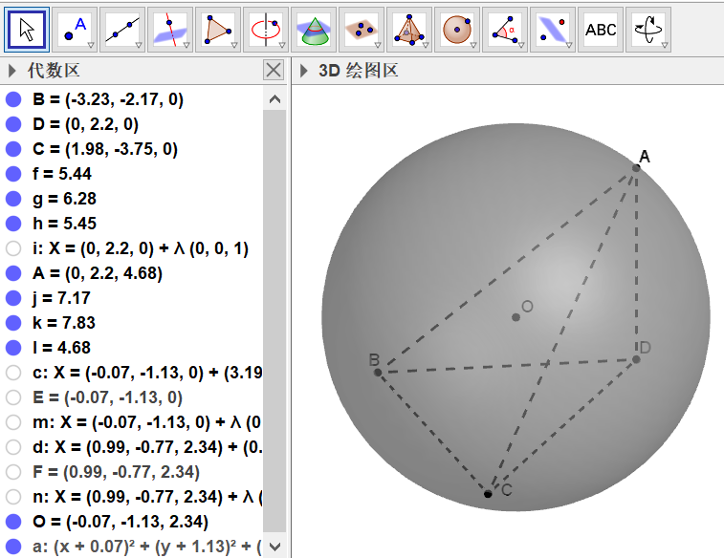

**活动：**教师将上述学生的解法过程通过GGB软件呈现出来，演示结果如上图.

师：对于该题你们的收获是是什么？

师生总结：(1)解决非特殊几何体外接球问题我们要学会根据球的性质来定位球心的位置即过球心与小圆圆心的直线垂直于小圆所在的平面.(2)我们要学会用正余弦定理求解三角形的外接球半径.

**设计意图：**本题有两个关键点：一是寻找球心的位置，生11是通过球的性质来寻找球心的位置，由此可见此方法是解决非特殊几何体外接球问题的常规思路方法；二是求解外接圆半径，生11是通过正余弦定理来求解三角形外接圆的半径.教师的GGB软件演示过程可视化了学生的解题过程与解题方法，加深了学生对于非特殊几何体寻求球心的通法即通过外接圆来寻求球心.该题的设计是让学生掌握非特殊几何体外接球问题的常规解题思路，同时要学会用正余弦定理来求解三角形的外接圆半径.本题的设计增强了学生的空间想象力，提升了学生的直观想象素养、数学运算素养.

**2.3 课堂小结**

**问题2** 这节课你学到了什么？请谈谈你的收获.

师生总结：(1)我们要学会用补体的方法解决特殊几何体的外接球问题；(2)我们要会定位正棱锥和直棱柱的外接球的球心位置；(3)对于非特殊几何体我们要会根据球的性质即过球心与小圆圆心的直线垂直于小圆所在的平面，来定位球心的位置.

**设计意图**：利用开放性的小结，可以使不同层次的学生参与进来.通过系统的知识回顾让学生对解决几何体的外接球问题有一个更深刻的整体的认识同时发展了学生数学抽象与直观想象的核心素养.

**3 教学反思**

数学学科核心素养是数学课程目标的集中体现，是具有数学基本特征的思维品质、关键能力以及情感、态度与价值观的综合体现.它意味着教学目标的升级，因此需要重视知识点的形成过程，突出数学的思维过程，挖掘数学思想及其数学本质，故在教学中要发展学生的数学核心素养就得注重数学可视化教学。笔者认为注重数学可视化教学，发展学生核心素养，教师要做到以下三点：一是教师要会根据学生的实际情况，对教材进行“二次开发”，对能够进行可视化的数学内容进行可视化处理后再进行教学，注重知识之间的联系，形成系统的高中数学知识体系，如本节课的教学是让学生对几何体外接球有一个整体的认识同时有一套系统的解决问题的方法；二是加强可视化技术的操作培训，提升个人信息素养，学习各种数学可视化工具并恰当地运用于实际教学中，做到多元化使用可视化方法如本节课利用GGB软件动态演示各个几何体的外接球，暴露了其中的思维过程，让学生深刻理解解决几何体外接球问题的本质。三是教师要能够开发可视化教学资源并能够进行资源共享.教师之间要进行合作交流并能够为学生提供课外的可视化教学资源，这样有利于学生开展个性化学习.总之可视化设计一定要把握数学本质，在数学课堂上进行可视化教学，是帮助学生经历严谨科学的探究过程、直观地理解抽象的数学知识和思维的重要手段。 在教学中教师要着眼于学生的深入学习和长远发展，应让学生独立思考、探究、交流、完善与反思，提高学生对数学知识的整体认识，让数学知识系统化、技能化、整体化，使发展学生数学核心素养真正得到落实与发展.

**参考文献**

1. 中华人民共和国教育部.普通高中数学课程标准：2017 年版2020年修订[M].人民教育出版社，2020.
2. 钟启泉，崔允漷. 核心素养研究 [M]. 华东师范大学出版社，2018：13.
3. 唐慧荣.中学数学可视化教学研究[D].浙江师范大学,2010.

[4]崔丽萍.数学可视化教学及其若干范例[D].上海师范大学,2006.

[5]陈婧雅.可视化教学设计研究[J].教学仪器与实验,2013,29(11):59-62.